Спуски туннельных горок

Схемы спусков

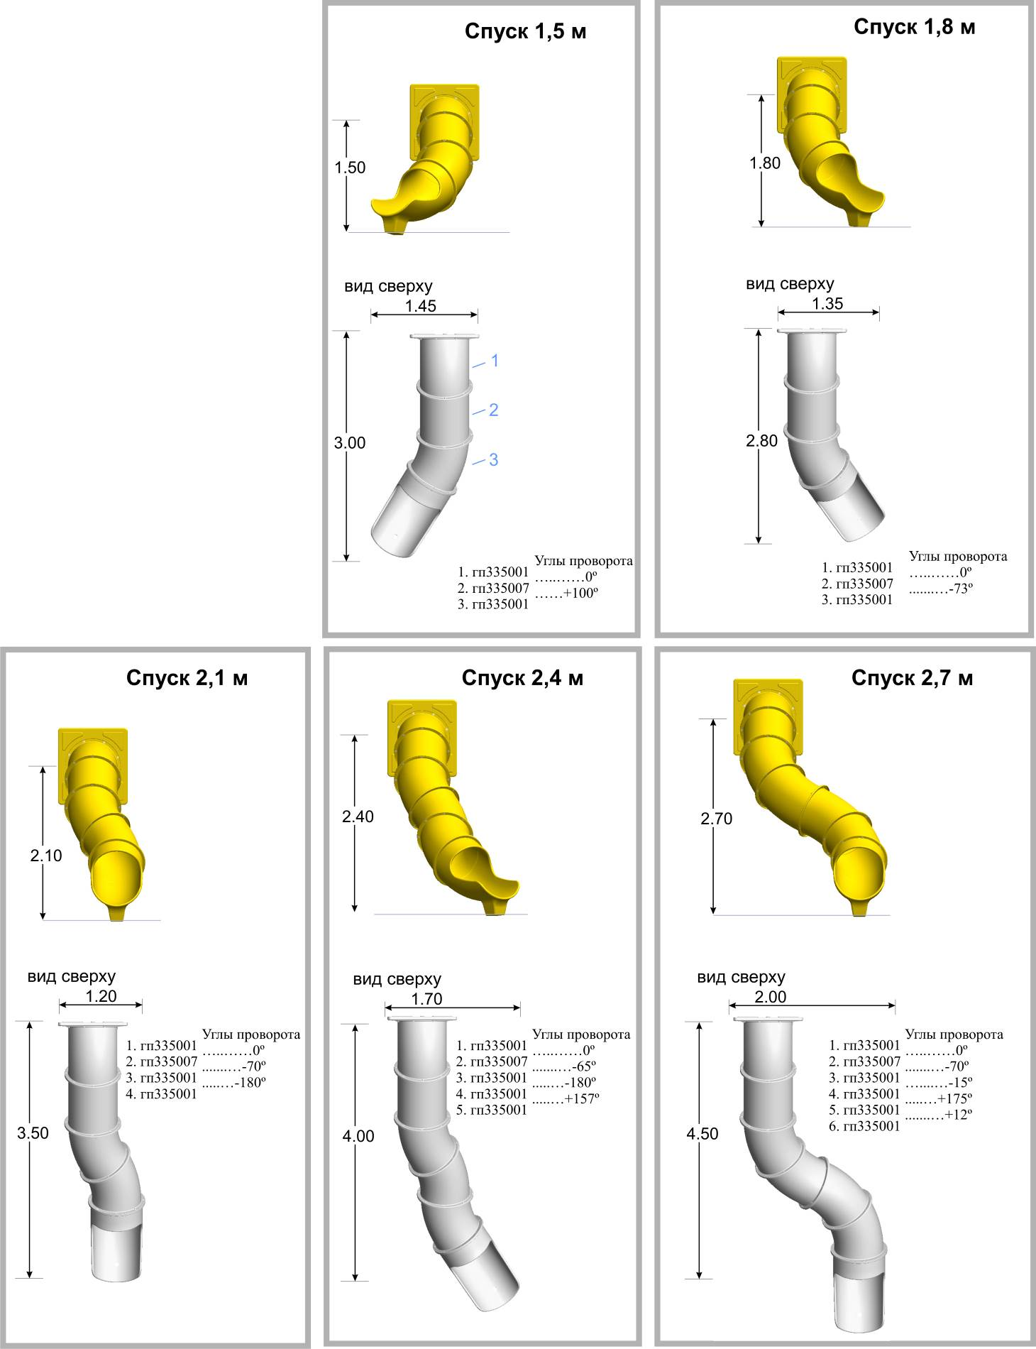
На каждом элементе имеются 2 следа от смыкания формы, для изогнутых элементов один из них длиннее.
Все углы проворота задаются по длинным следам смыкания. Углы проворота по часовой стрелке – положительные, против часовой стрелке – отрицательные.
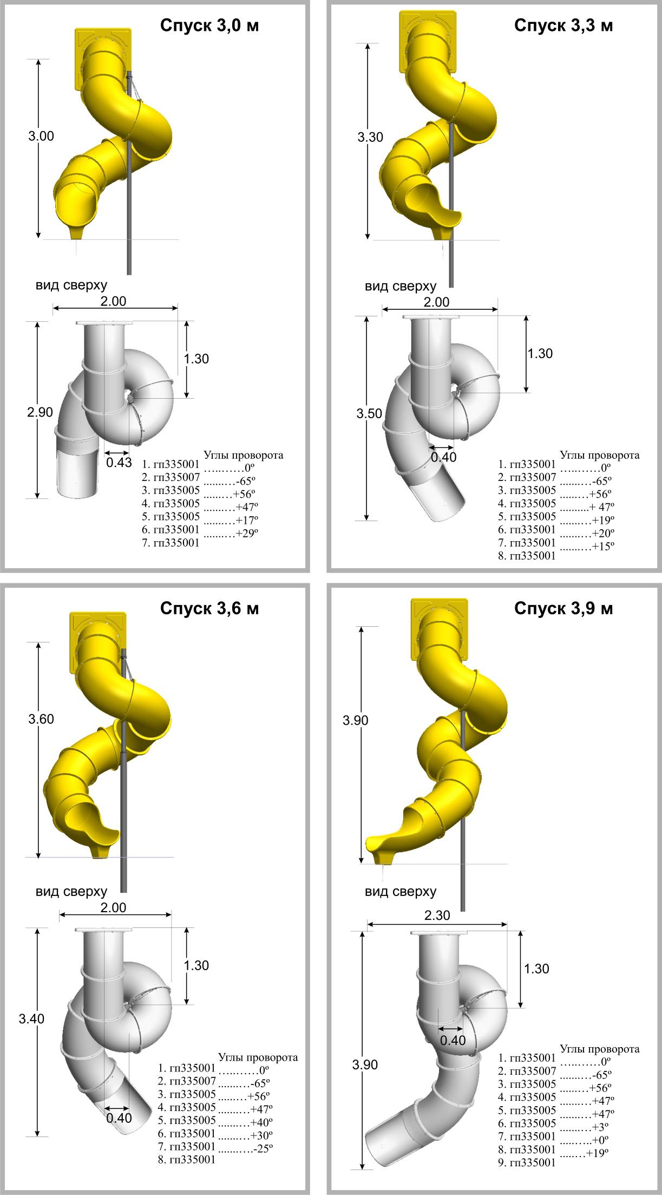
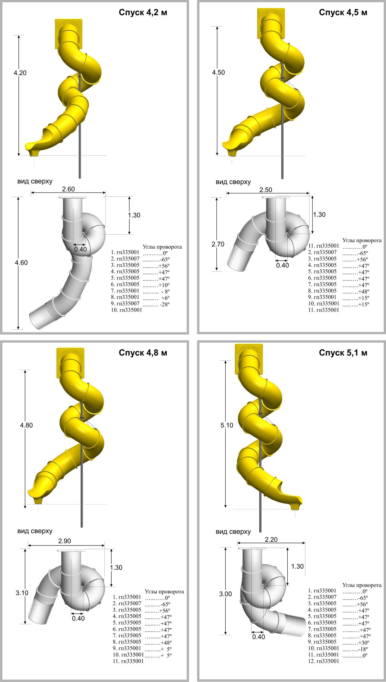
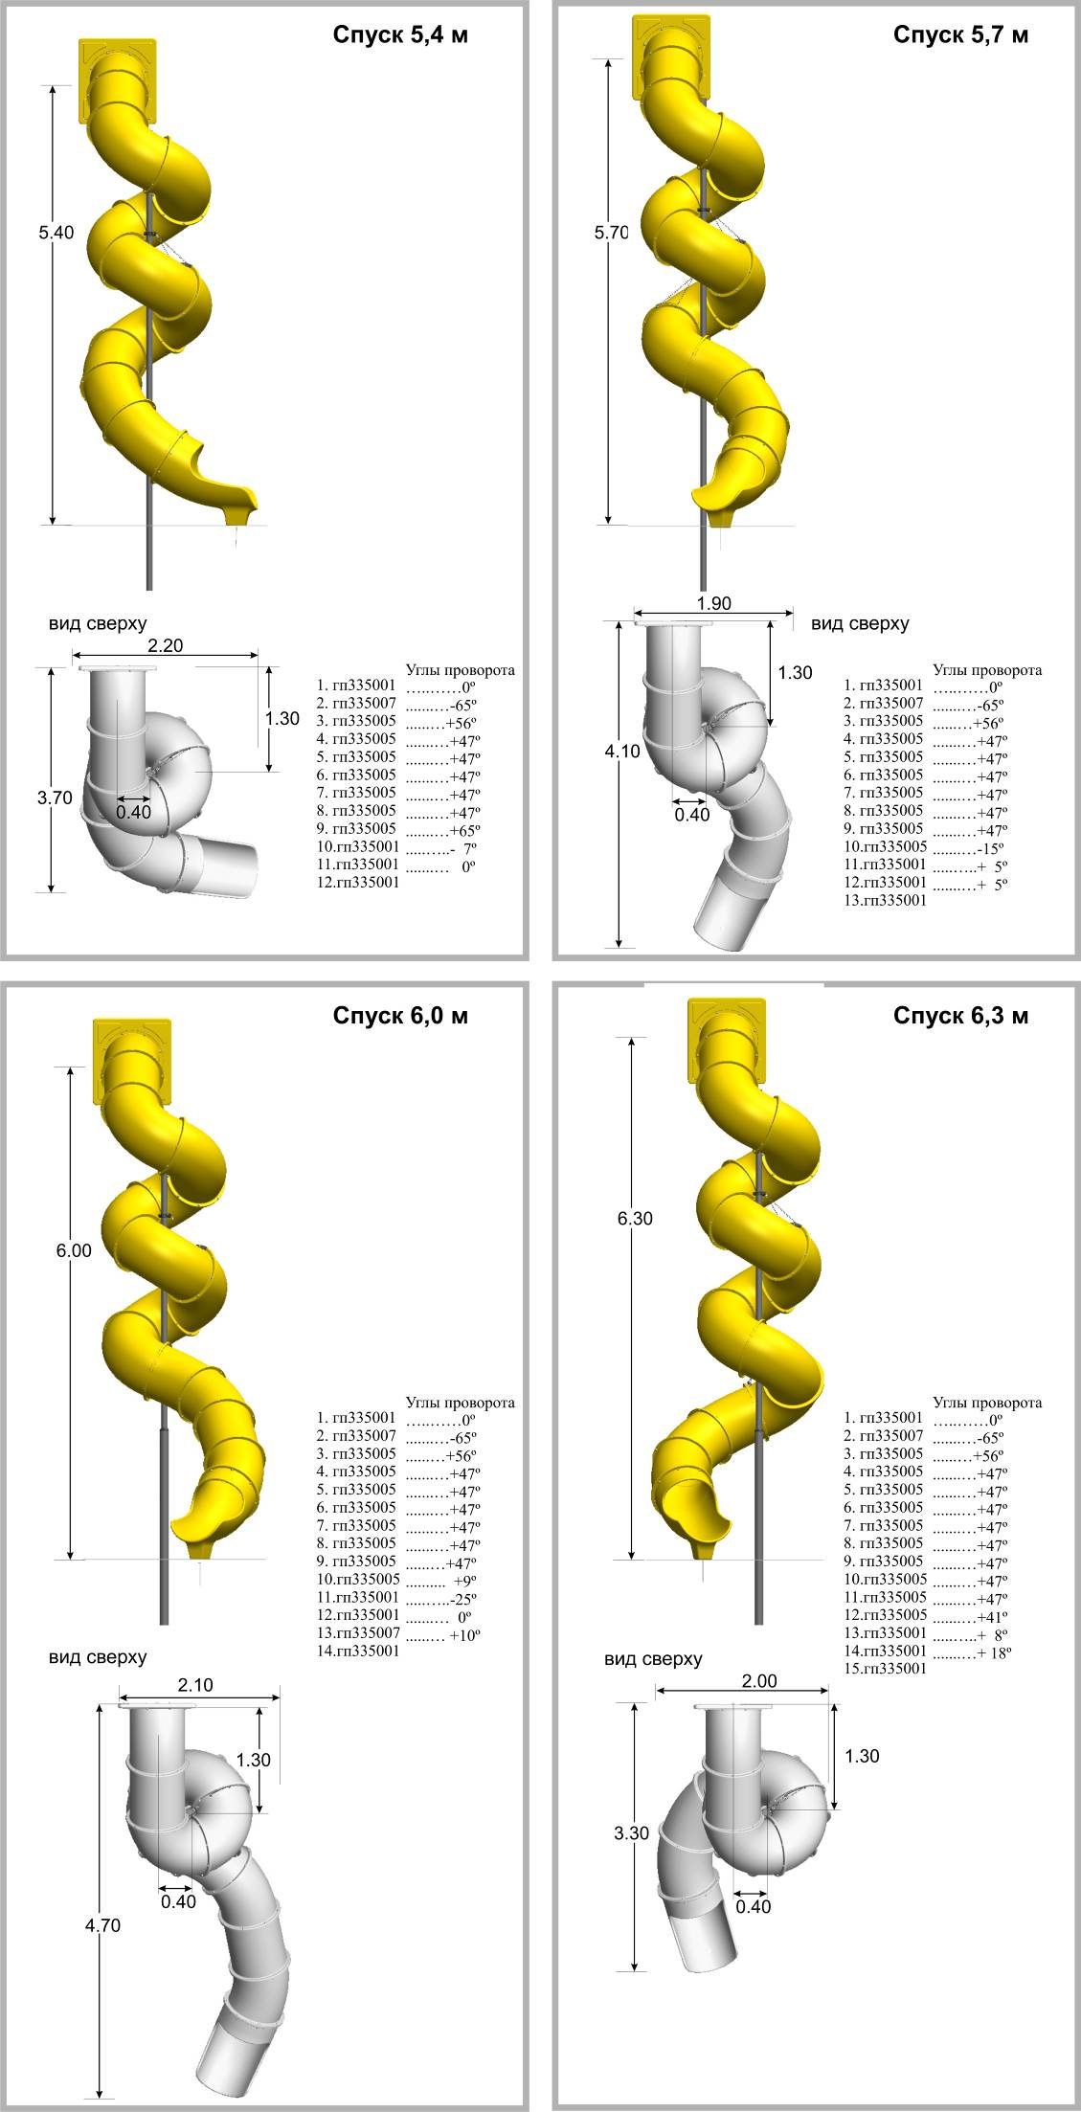
Спецификация
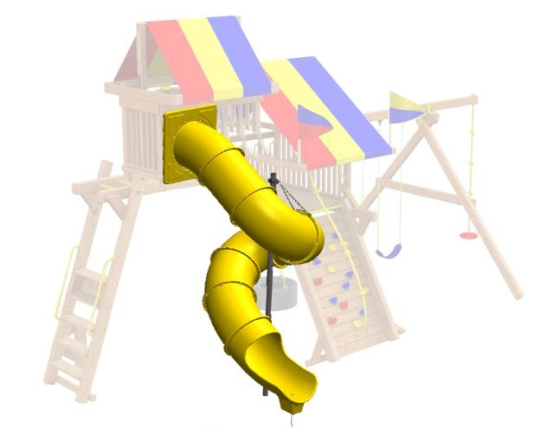
Комплектующие Леко при креплении спуска к квадратному фланцу
 | Высота спуска
 | 1,5 | 1,8 | 2,1 | 2,4 | 2,7 | 3,0 | 3,3 | 3,6 | 3,9 | 4,2 | 4,5 | 4,8 | 5,1 | 5,4 | 5,7 | 6,0 | 6,3
гп335001-* | 2 | 2 | 3 | 4 | 5 | 3 | 4 | 4 | 4 | 4 | 4 | 4 | 4 | 4 | 4 | 4 | 4
гп335005-* |  |  |  |  |  | 3 | 3 | 3 | 4 | 4 | 6 | 6 | 7 | 7 | 8 | 8 | 10
гп335007-* | 1 | 1 | 1 | 1 | 1 | 1 | 1 | 1 | 1 | 2 | 1 | 1 | 1 | 1 | 1 | 2 | 1
гп335011-* | 1 | 1 | 1 | 1 | 1 | 1 | 1 | 1 | 1 | 1 | 1 | 1 | 1 | 1 | 1 | 1 | 1
гп335013-* | 1 | 1 | 1 | 1 | 1 | 1 | 1 | 1 | 1 | 1 | 1 | 1 | 1 | 1 | 1 | 1 | 1
гп335030 | 2 | 2 | 3 | 4 | 5 | 6 | 7 | 7 | 8 | 9 | 10 | 10 | 11 | 11 | 12 | 13 | 14
гп335032 |  |  |  |  |  | 1 | 1 | 1 | 1 | 1 | 2 | 2 | 2 | 2 | 3 | 3 | 4
гп061032 |  |  |  |  |  | 1 | 1 | 1 | 1 | 1 | 1 | 1 | 1 | 1 | 1 | 1 | 1
гп333003 |  |  |  |  |  |  |  |  |  |  |  |  |  | 1 | 1 | 1 | 1
гп335031 | 2 | 2 | 2 | 2 | 2 | 2 | 2 | 2 | 2 | 2 | 2 | 2 | 2 | 2 | 2 | 2 | 2
гп335033 | 1 | 1 | 1 | 1 | 1 | 1 | 1 | 1 | 1 | 1 | 1 | 1 | 1 | 1 | 1 | 1 | 1

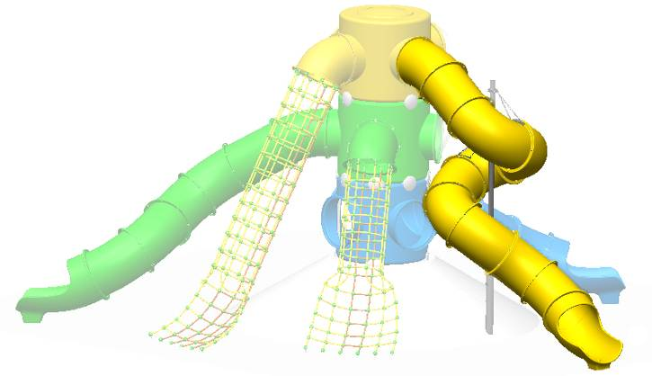
Комплектующие Леко при креплении спуска к хабу
 | Высота спуска
 | 1,5 | 1,8 | 2,1 | 2,4 | 2,7 | 3,0 | 3,3 | 3,6 | 3,9 | 4,2 | 4,5 | 4,8 | 5,1 | 5,4 | 5,7 | 6,0 | 6,3
гп335001-* | 2 | 2 | 3 | 4 | 5 | 3 | 4 | 4 | 4 | 4 | 4 | 4 | 4 | 4 | 4 | 4 | 4
гп335005-* |  |  |  |  |  | 3 | 3 | 3 | 4 | 4 | 6 | 6 | 7 | 7 | 8 | 8 | 10
гп335007-* | 1 | 1 | 1 | 1 | 1 | 1 | 1 | 1 | 1 | 2 | 1 | 1 | 1 | 1 | 1 | 2 | 1
гп335011-* | 1 | 1 | 1 | 1 | 1 | 1 | 1 | 1 | 1 | 1 | 1 | 1 | 1 | 1 | 1 | 1 | 1
гп335030 | 3 | 3 | 4 | 5 | 6 | 7 | 8 | 8 | 9 | 10 | 11 | 11 | 12 | 12 | 13 | 14 | 15
гп335032 |  |  |  |  |  | 1 | 1 | 1 | 1 | 1 | 2 | 2 | 2 | 2 | 3 | 3 | 4
гп061032 |  |  |  |  |  | 1 | 1 | 1 | 1 | 1 | 1 | 1 | 1 | 1 | 1 | 1 | 1
гп333003 |  |  |  |  |  |  |  |  |  |  |  |  |  |  |  | 1 | 1
гп335031 | 1 | 1 | 1 | 1 | 1 | 1 | 1 | 1 | 1 | 1 | 1 | 1 | 1 | 1 | 1 | 1 | 1
гп335033 | 1 | 1 | 1 | 1 | 1 | 1 | 1 | 1 | 1 | 1 | 1 | 1 | 1 | 1 | 1 | 1 | 1

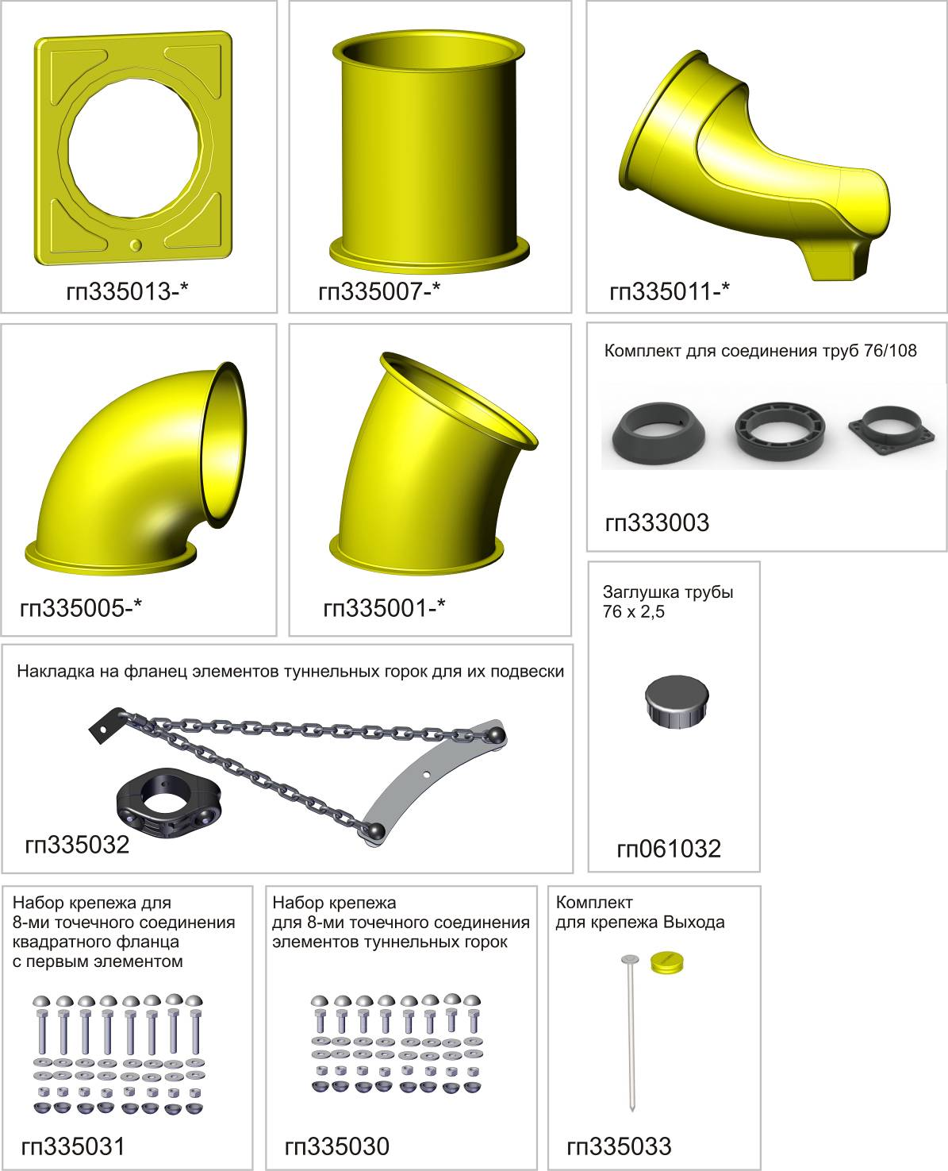

* - для различных цветов свои продолжения артикулов
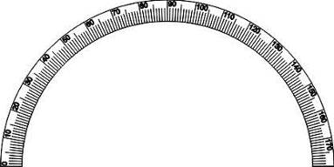

гп335100
Материалы, закупаемые дополнительно
 | Высота спуска
 | 3,0 |  | 3,3 |  | 3,6 | 3,9 | 4,2 | 4,5 | 4,8 | 5,1 | 5,4 | 5,7 | 6,0 | 6,3
Труба 76*2,5, м | 3,2 |  | 3,5 |  | 3,8 | 4,1 |  |  |  |  | 3,7 | 4,0
Труба 76*3, м |  |  |  |  |  |  | 4,5 | 4,8 | 5,1 |  |  |  | 4,3 | 4,6
Труба 76*3,5, м |  |  |  |  |  |  |  |  |  | 5,4
Труба 108*3, м |  |  |  |  |  |  |  |  |  |  | 2,2 | 2,2 | 2,3 | 2,3
Арматура рифленая, ∅8мм | 5 х 500 |  |  |  |  |  | 5 х 625
Арматура рифленая, ∅10мм |  |  |  |  |  |  |  |  |  |  | 7 х 625  1 х 1960 |  | 7 х 750  1 х 1960
Бетон, м.куб. | 0,06 |  |  |  |  |  | 0,07 |  |  |  | 0,14 |  | 0,15 | 0,15
Краска «3 в 1», мл | 135 | 150 |  | 165 |  | 180 | 195 | 210 | 225 | 240 | 285 | 300 | 315 | 330

Для сборки понадобится 20 струбцин:
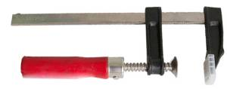
Min 30 мм

Min 30 мм

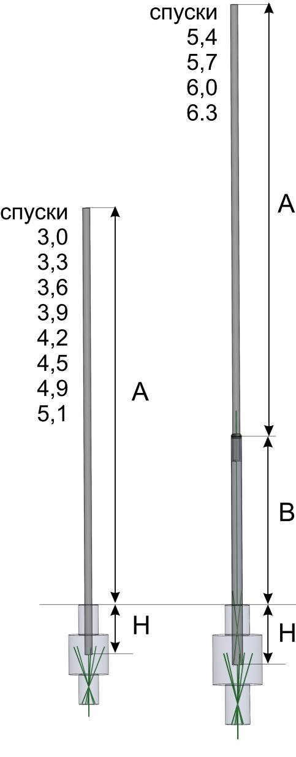
Размеры стойки | Высота спуска
Размеры стойки | 3,0 | 3,3 | 3,6 | 3,9 | 4,2 | 4,5 | 4,8 | 5,1 | 5,4 | 5,7 | 6,0 | 6,3
А, м | 2,8 | 3,1 | 3,4 | 3,7 | 4,0 | 4,3 | 4,6 | 4,9 | 3,42 | 3,72 | 4,02 | 4,32
В, м |  |  |  |  |  |  |  |  | 1,73
Н, м | 0,4 |  |  |  | 0,5 |  |  |  |  |  | 0,6

- Подготовка элементов туннельных горок (условная нумерация сверху вниз).
- Соединить первый и второй элементы четырьмя струбцинами, совместив следы смыкания.
- Сделать разметку отверстий (всего 8 шт.) через 45º и рассверлить сверлом Ø11.
- Пронумеровать одну пару отверстий смываемым маркером для последующей ориентации элементов при сборке.
- Снять струбцины.
- Соединить второй и третий элементы четырьмя струбцинами с проворотом следов смыкания на указанный в схемах спусков угол по транспортиру (не входит в комплект).
- Сделать разметку отверстий (всего 8 шт.) через 45º и рассверлить сверлом Ø11.
- Пронумеровать одну пару отверстий смываемым маркером для последующей ориентации элементов при сборке.
- Снять струбцины.
- Далее необходимо повторить те же действия с остальными элементами кроме последних пяти .

Пример: подготовка первых 3-х элементов
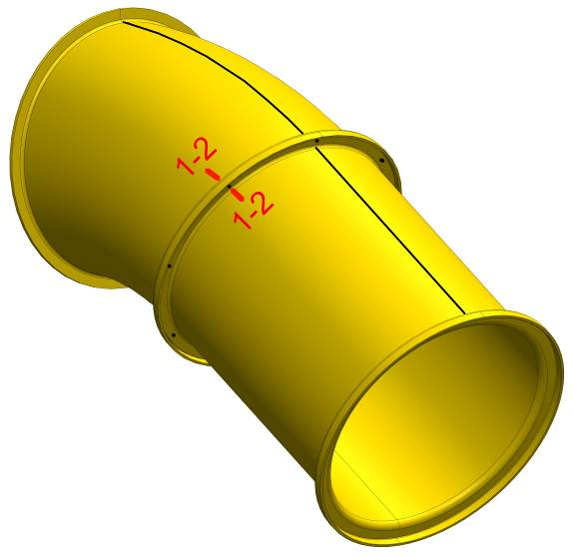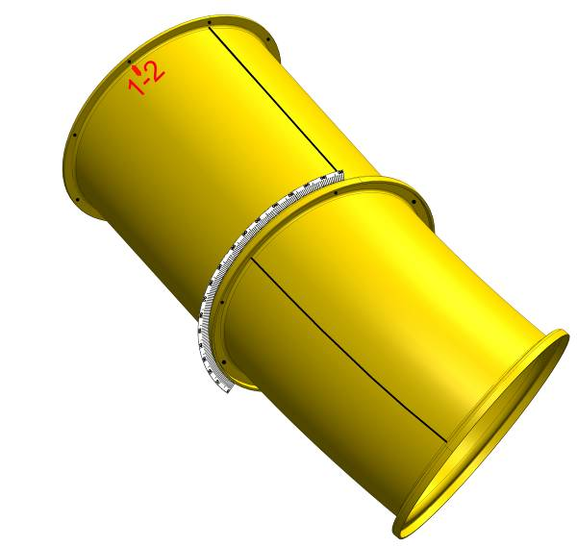
-70º
след смыкания

след смыкания
транспортир
1
2
2
3
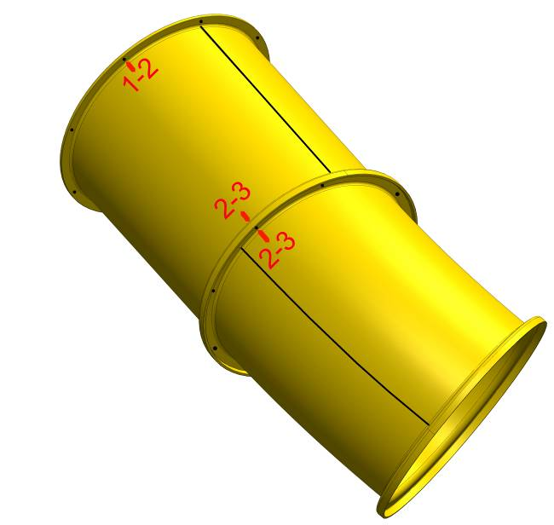
.
Если спуск будет устанавливаться к хабу (гп335009), то у первого элемента (гп335001) необходимо периметр фланца подогнать под фланец на хабе ( срезать электролобзиком).
Для установки спуска с квадратным фланцем (гп335013) это делать не надо.

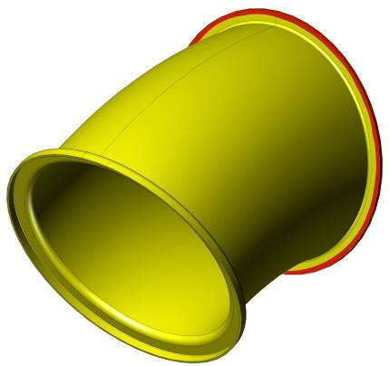
2
3
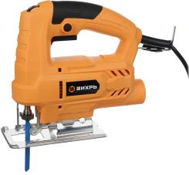

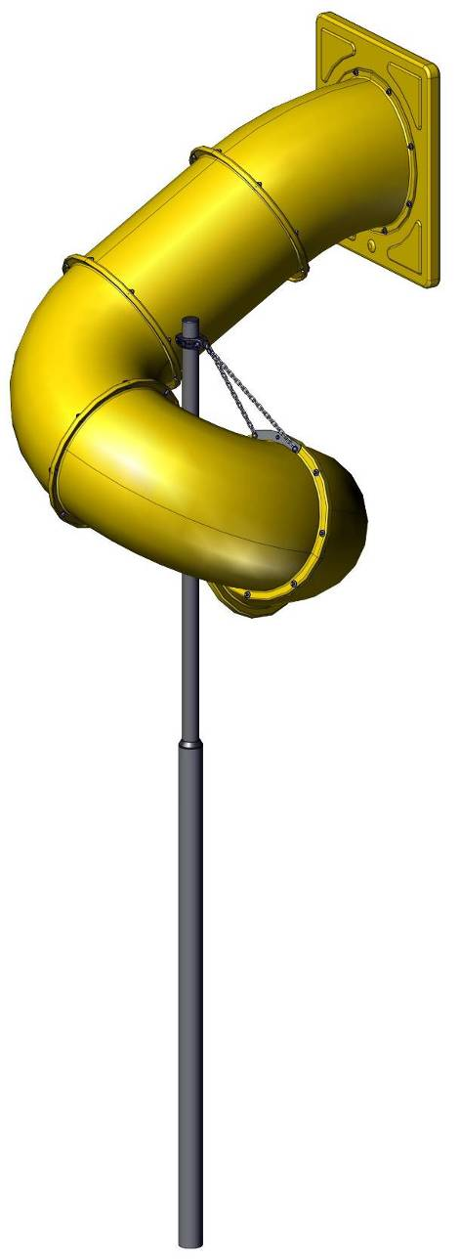

2. Сборка и установка спуска
1. Установить стойку (для спусков от 3-х метров и выше). На схемах спусков указаны координаты относительно начала спуска. Технологию установки вертикальных составных и несоставных стоек смотрите на сайте lecoshop.ru, раздел Технологии LCS
2. Установить первые 5 элементов, после установки они должны провисеть под собственным весом от получаса до часа.
3. Закрепить конструкцию к стойке между 4-м и 5-м элементами с помощью подвесов гп335032.
(Для спусков высотой более 3,9 м используются дополнительные подвесы, их надо крепить через 4 элемента от предыдущего).

гп335031

гп335030

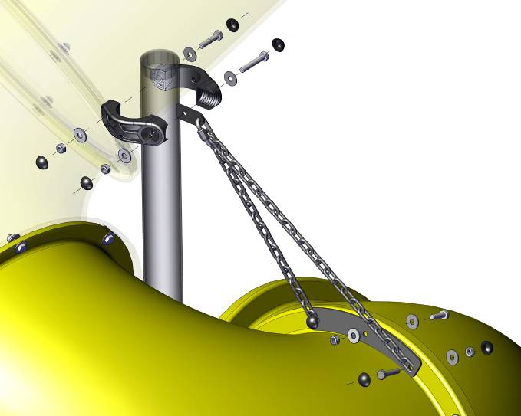

гп335032

4. Продолжить установку элементов до последних пяти.
5. Последние пять элементов установить на струбцинах в соответствии с углами, указанными в схемах спусков. Далее, доворачивая элементы, провести подгонку так, чтобы нижний элемент (выход) встал на площадку. Сделать разметку, рассверлить, установить крепеж.
6. Для установки последнего элемента гп335011 необходимо срезать выступающую часть фланца на предпоследнем элементе гп335001.

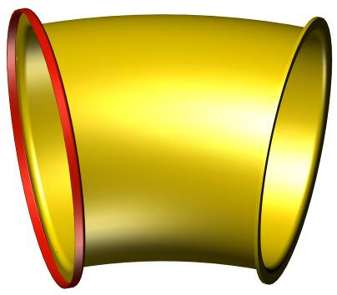
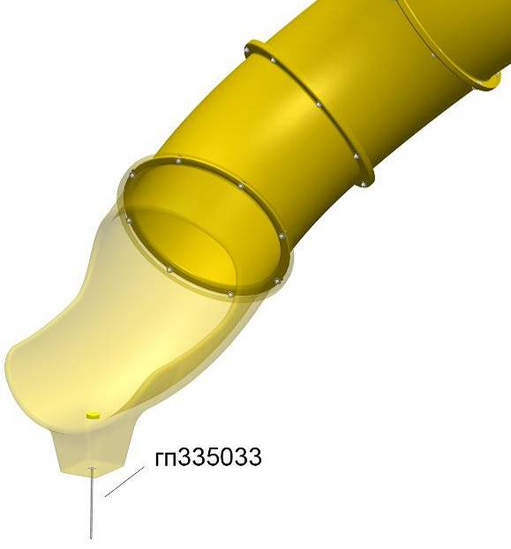
Адрес:
Фабрика спортивных изделий ЛЕКО,
Россия, 141830, Московская область, Дмитровский район, с.Синьково

Address: Post code: 141830
Sporting Goods Factory, Sinkovo, Dmitrov Disctrict, Moscow region, Russia.

7. Закрепить гп335011 к поверхности площадки с помощью гп335033.
Для этого просверлить в нижней части корончатым сверлом отверстие ∅60 мм. Через него с помощью дополнительного пробойника пробить штырем дно детали и забить штырь в площадку. Закрыть отверстие заглушкой.

гп335030
гп335031

